Sockel wird simpel
Februar 2022
Leitung Marketing
Heiko Faltenbacher
Telefon: + 49 9231 802-500
Telefax: + 49 9231 802-515
heiko.faltenbacher@wall-systems.com

Neue 3-in-1-Lösung für die Sockelabdichtung an gedämmten Fassaden

Mit dem kombinierten Klebe- und Armierungsspachtel HECK K+A SL hat HECK Wall Systems einen neuen Werktrockenmörtel im Sortiment, der im Sockelbereich gedämmter Fassaden für alle drei Herausforderungen – Kleben, Armieren und Abdichten – geeignet ist.

Während für das Kleben und Armieren der Sockel- bzw. Perimeterdämmplatten üblicherweise entsprechende mineralische Kombi-Mörtel zum Einsatz kommen, erfordert der am Gebäudesockel notwendige Feuchteschutz mindestens ein weiteres Produkt, wie z. B. Dichtungsschlämme. HECK K+A SL vereinfacht nun diesen Prozess. Denn er besitzt einen integrierten Feuchteschutz und kann bereits ab sieben Millimetern Schichtstärke gleichzeitig als mineralische Dichtungsschlämme verwendet werden. Somit sind zusätzliche Abdichtungsmaßnahmen nicht erforderlich. Die Oberfläche des HECK K+A SL ist filzbar, so dass ein darauffolgender zweifacher Qualitätsanstrich mit HECK SILCO FF Fassadenfarbe für einen optisch einwandfreien Sockelbereich bereits genügt. Dank faserarmierter Rezeptur weist der stark wasserabweisende HECK K+A SL im besonders beanspruchten Sockelbereich eine hohe Rissbeständigkeit auf. Bei der Verarbeitung überzeugt er mit einem vergleichsweise niedrigen Verbrauch von nur 1,3 kg Material pro Millimeter Schichtstärke auf dem Quadratmeter. Die Eignung als mineralische Dichtungsschlämme wird durch ein entsprechendes Allgemeines bauaufsichtliches Prüfzeugnis (AbP) nachgewiesen.

Zudem ist das Produkt absolut brandsicher und nach DIN EN 13501-1 in Brandschutzklasse A1 nicht brennbar klassifiziert. HECK K+A SL kann von Hand oder per üblicher Maschinentechnik verarbeitet werden. Das technisches Datenblatt, Produktflyer sowie ein Verarbeitungsvideo sind unter wall-systems.com zu finden. Ein Handmuster kann dort ebenfalls angefordert werden.

1.875 Zeichen (inkl. Leerzeichen)

Zum Unternehmen:
HECK Wall Systems mit Sitz in Marktredwitz (Oberfranken) ist ein Hersteller von Spezialbaustoffen für Wärmedämmung und Bausanierung und Teil des ROCKWOOL-Konzerns. Die Produktpalette umfasst neben Wärmedämm-Verbundsystemen aus Steinwolle auch die Bereiche Abdichtung, Unter-, Ober- Dämm- und Sanierputze, Innendämmlösungen sowie Anstriche.

-------------------------------------------------------------------------------------------------

Bildmaterial:

HECK_K+A_SL _01.jpg
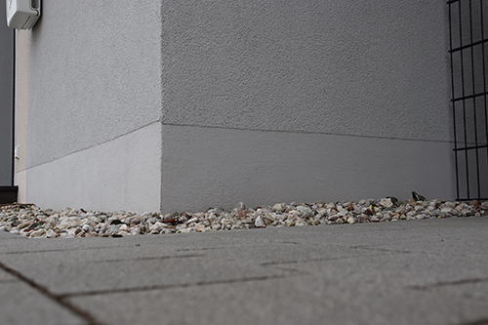
Der kombinierten Klebe- und Armierungsspachtel HECK K+A SL ist im Sockelbereich gedämmter Fassaden für alle drei Herausforderungen – Kleben, Armieren und Abdichten – geeignet. (Bild: HECK Wall Systems)

HECK_K+A_SL_Verarbeitung_01.jpg
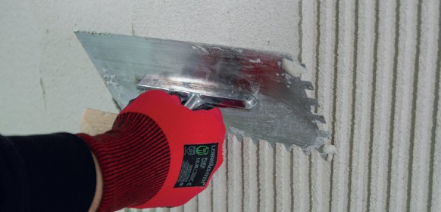
HECK K+A SL mit der Zahntraufel im Sockelbereich aufbringen. (Bild: HECK Wall Systems)

HECK_K+A_SL_Verarbeitung_02.jpg
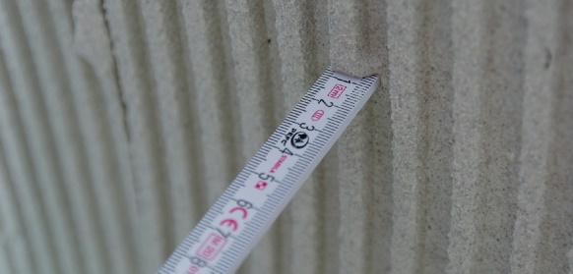
Mindestschichtstärke von 5 Millimetern beachten. (Bild: HECK Wall Systems)

HECK_K+A_SL_Verarbeitung_03.jpg
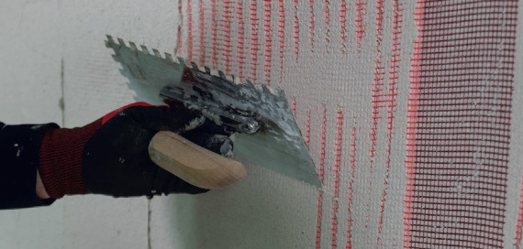
Armierungsgewebe HECK AGG einbetten. (Bild: HECK Wall Systems)

HECK_K+A_SL_Verarbeitung_04.jpg
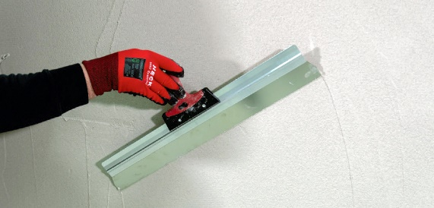
Eine zweite Lage HECK K+A SL in 2 mm Schichtstärke aufbringen, Oberfläche glätten. (Bild: HECK Wall Systems)

HECK_K+A_SL_Verarbeitung_05.jpg
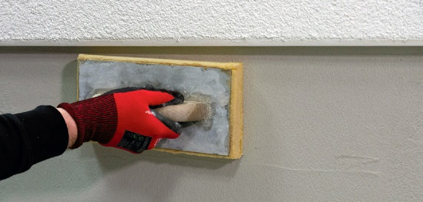
Oberfläche bei Bedarf filzen. (Bild: HECK Wall Systems)

HECK_K+A_SL_Verarbeitung_06.jpg
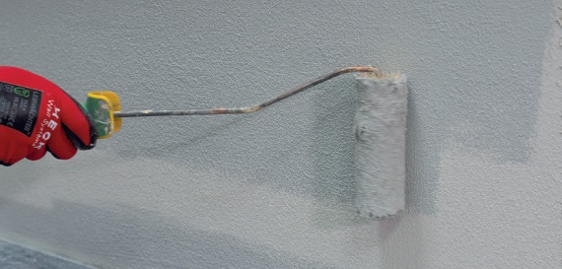
Zweimaliger Anstrich mit HECK SILCO FF. (Bild: HECK Wall Systems)

HECK_K+A_SL_Verbrauch.jpg
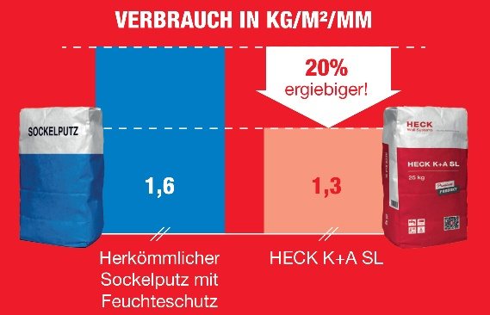
HECK K+A SL weist einen geringen Verbrauch von 1,3 kg/m²/mm auf. (Bild: HECK Wall Systems)

----------------------------------------------------------------------------------------------------

HECK Wall Systems GmbH
Thölauer Str. 25
95615 Marktredwitz
Telefon: +49 9231 802-0
ww.wall-systems.com

Pressekontakt
Jäger PR
Kettelerstraße 31
97222 Rimpar
mail@pr-jaeger.de

